竞赛辅导讲义之四------光学
2026-7-29，朱文军编辑
1．有一种自行车尾灯设计得很巧妙。当后面汽车的灯光以任何方向射到尾灯时，它都能把光钱“反向射回”。下图是4种尾灯的剖面示意图，其中用于反光的镜面具有不同的形状。能产生上述效果的镜面是 [ ]
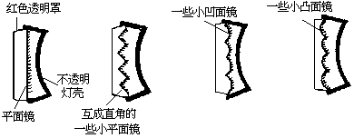

2．有些电工仪表的刻度盘上有一个弧形缺口，缺口下面有一面镜子，它的作用是 [ ]

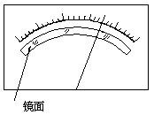
A．读数时使眼睛处于正确位置。B．增加刻度盘的亮度。
C．检验仪表是否水平。D．便于观察仪表的内部结构。

3．用放大镜观看彩色电视机荧光屏上的白色区域，会发现它是由_______种颜色的亮点或亮条组成的。

4．检查视力时人与视力表间的距离应为5米。现在由于屋子太小而使用一个平面镜，视力表到镜子的距离为3米（如图），那么人到镜子的距离应为米。

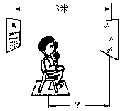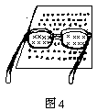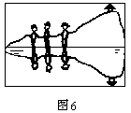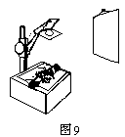
5．图4中画的是王小刚同学的眼镜，从眼镜判断，他的眼睛 [ ]
A．是远视眼。 B．是近视眼。 C．视力正常，眼镜是太阳镜。D．一只眼视力基本正常，另一只是近视眼
6．图6是一张在湖边拍摄的照片。因为湖水平静，岸上景物与湖中倒影在照片上十分相似。下列几种方法中哪一种不能用来正确区分真实景物与它在湖中的倒影？ [ ]
A．倒影比真实景物略暗一些。
B．倒影比真实景物的清晰度略差一些。
C．倒影中人物排列的左右位置与拍照时的真实位置正好相反。
D．倒影中人物的身高比真实人物略大一些。
7．黑白照片进行暗室加工时，所用温度计的液注是蓝色的，而不是红色的，以下说法中不正确的是 [ ]
A．暗室安全灯是红灯，因而一切物体看来都是红的。温度计的红色液柱在这种环境中不易看清。
B．温度计的蓝色液柱在红光照射下是黑的。
C．蓝色液柱在红光下看得更清楚。D．红色液柱在红灯照射下反射白光。
8．老师利用投影仪把课前写好的透明胶片投射到屏幕上，得到了清晰的像（图9）。当他再把两块条形磁铁放在投影仪上，在磁铁上面铺好玻璃板，用铁粉演示磁感线的分布时、屏幕上磁感线的像却不清晰，这时应该向______移动投影仪的镜头。
9．给你一个透镜，怎样用最简单易行的方法判断它是不是凸透镜？说出两种最简便的估测凸透镜焦距的方法。

10．这张试卷是白纸上印有黑字，每个人都看得特别清楚。我们之所以能看清楚这些字的主要原因是 [ ]
A．白纸和黑字分别发出了不同颜色的光进入眼睛。
B．白光照到试卷上，白纸和黑字分别反射出白光和黑光进入眼睛。
C．白光照到试卷上，白纸仅射出白光进入眼睛，而黑字不反光。
D．黑字比白纸反射光的本领强。
11．一种手电筒上所有的聚光小电珠如图2所示，其前端相当于一个玻璃制成的凸透镜，灯丝（可看作一个点光源）发出的光通过它出射时，出射光束（图中实线所示）比无此透镜时的光束（图中虚线所示）要窄，即它可减小光束的发散，有聚光功能。在这种小电珠中，灯丝应位于 [ ]
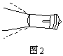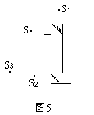
A．凸透镜的焦点以内。B．凸透镜的一倍焦距和两倍焦距之间。C．凸透镜的焦点处。D．凸透镜的两倍焦距处。
12．如图5所示为潜望镜工作原理图。若现有一军舰位于S点处，则潜水艇中的人通过潜望镜看到军舰的像在图中的______点处。

13．现有如下光学器件：a）平面镜；b）凸镜；c）凹镜；d）凸透镜；e）凹透镜。在下列光学仪器或用具中用到了哪种器件？请把相应的字母填入空格。自制潜望镜用______，太阳灶用______，老花镜用______，汽车观后镜用______，近视眼镜用______，耳科医生的额镜用______。
14．放映电影、幻灯的银幕常用粗糙的白布做成，其优点在于。一是利用______使剧场中各处的观众均能看到画面；二是白布能反射______颜色的光，使观众能看到色彩正常的画面。
15．常用体温计的刻度部分为三棱体，横截面如图，其正面呈圆孤形，这样就可看清体温计内极细的水银柱，以便于读数，这是因为圆孤形玻璃的作用相当于______，使我们能看到水银柱放大后的______像。

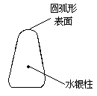
16、举出四个利用光的直线传播规律解决实际问题的例子（相似的用法只算一个）。
17．在没有任何其他光照的情况下，舞台追光灯发出的绿光照在穿白上衣、红裙子的演员身上，观众看到她 [ ]、A．全身呈绿色。C．上衣呈绿色，裙子呈紫色。B．上衣呈绿色，裙子不变色。D．上衣呈绿色，裙子呈黑色。
18．往保温瓶里灌开水的过程中，听声音就能判断壶里水位的高低，因为 [ ]
A．随着水位升高，音调逐渐升高。B．随着水位升高，音调逐渐降低。
C．灌水过程中音调保持不变，音响越来越大。D．灌水过程中音调保持不变，音响越来越小。
19．为了保护听力，在一般情况下应该控制噪声不超过 [ ]
A．30分贝 B．50分贝 C．90分贝 D．110分贝
20．中华民族对人类文明做出了巨大的贡献。在物理学领域中，战国初期的______在力学、声学、光学等方面的研究成果代表了当时科学技术的先进水平；宋代的沈括在《______》一书中已有关于地磁偏角的记载，这个发现比西方早400年。近年来，我国对超导材料的研究已跻身于世界前列，1989年巳找到临界温度为－141℃的超导材料，当温度降到－141℃左右时，这种材料的电阻变为______。
21．图6是月球的影区分布，当人随地球运动到______区时会看到日全食，运动到______区时会看到日偏食，运动到______区时会看到日环食。

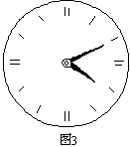
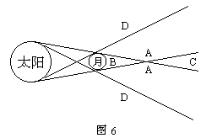
22、老花镜的“度数”等于它的焦距的倒数乘100。请设计一个测老花镜度数的最简单的方法。要求写出所用器材、操作步骤和计算公式。
23．若用照相机的镜头作为透镜做透镜成像实验，那么下述现象中不可能出现的是： [ ]
A．看到物体倒立的、缩小的像 B．看到物体正立的、放大的像
C．看到物体倒立的、放大的像 D．看到物体正立的、缩小的像

24．小明从平面镜中看到挂钟的像如图3所示，这时的时间是_________。

25．做透镜成像的实验时，烛焰的像成在屏的下边缘处。如果不改变烛焰及屏的位置，而打算移动透镜使像移到屏的中央，应将透镜向_______移。
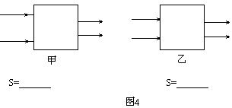
26、实验中有时需要将一束粗平行光变成细平行光，这可以利用两块透镜的组合来解决。请在图4的两个方框中各画出一种组合方式（要在图中画清光束粗细的变化），分别写出两块透镜间的距离s跟两块透镜到各自焦点的距离f1、f2的关系。

27．冬天，医生检查牙齿时，常把小镜子放在酒精灯上适当烤一烤，然后再伸进口腔内。这样做的主要目的是： [ ]A．防止接触口腔时病人感到太凉：B．进行消毒：C．镜面不会产生水雾，可以看清牙齿：
D．防止镜框受热膨胀，致使镜片脱落。
28．妈妈买碗时常把两只碗碰一碰，听听发出的声音。她判断碗的好坏时主要的根据是声音的[ ]
A．音调； B．响度；C．音色； D．音量。

29．老奶奶用放大镜看报时，为了看到更大的清晰的像，她常常这样做： [ ]
A．报与放大镜不动，眼睛离报远些；B．报与眼睛不动，放大镜离报远一些；
C．报与放大镜不动，眼睛离报近一些；D．报与眼睛不动，放大镜离报近一些。

30、某人身高1.7米，为了测试路灯的高度，他从路灯正下方沿平直公路以1米/秒的速度匀速走开，某时刻他的影子长为1.3米，再经过2秒钟，他的影子长为1.8米，路灯距地面的高度是多少？

31．两支内径不同、下面玻璃泡内水银量相等的合格的温度计，同时插入一杯热水中，过一会儿则会看到：A．两支温度计水银柱上升的高度相同，示数相同；
B．内径细的温度计水银柱升得较高，示数较大；
C．内径粗的温度计水银柱升得较高，示数较大；
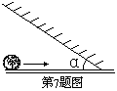
D．内径粗的温度计水银柱升得较低，两支温度计示数相同。

32．如图所示，水平桌面上斜放着一个平面镜，桌面上有一个小球向镜面滚去。要使平面镜中小球的像沿竖直方向下落，则镜面与桌面间的夹角α应为： [ ]
A．30°； B．45°；
C．60°； D．90°。

37．小明在光具座上做“研究凸透镜成像”的实验。当光屏、透镜及烛焰的相对位置如图所示时，恰能在光屏上得到一个清晰的像。由此判断，他所用凸透镜的焦距： [ ]
A．一定大于20厘米；B．一定小于8厘米；
C．一定在10厘米到16厘米之间；D．一定在8厘米到10厘米之间。

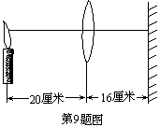

34．小明的爷爷和爸爸都是老花眼，爷爷的老花眼更重一些，小明的妈妈则是近视眼。他们的三付眼镜都放在报纸上，如图。现在爸爸要看书，让小明把眼镜递给他，小明应该拿图________中的那一付。
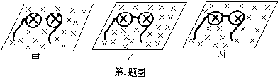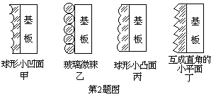
35．公路交通标志由基板和附着其上的反光膜组成，夜晚它可以反射汽车射来的灯光，使司机看清交通标志。以下反光膜结构的示意图中，正确的是图_______。

36．如图所示，四个相同的玻璃瓶里装水，水面高度不同。用嘴贴着瓶口吹气，如果能分别吹出“dou（1）”“ruai（2）”“mi（3）”“fa（4）”四个音阶，则与这四个音阶相对应的瓶子的序号是__________、________、_________、________。
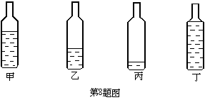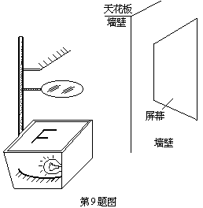
37．有一个写着F字样的胶片放在教学用投影仪上。此时屏幕上刚好形成一个清晰的像。请在屏幕上画出F的像。如果要得到更大的清晰的像，应使投影仪_________（填“远离”或“靠近”）屏幕，并把透镜向__________（填“上”或“下”）移动。

38．小明的写字台上有一盏台灯。晚上在灯前学习的时候，铺在台面上的玻璃“发出”刺眼的亮光，影响阅读。在下面的解决方法中，最简单、效果最好的是（ ）
A．把台灯换为吊灯 B．把台灯放到正前方
C．把台灯移到左臂外侧 D．把台灯移到右臂外侧
半透明纸
凸透镜
A
B
图1模型照相机

39．如图1，纸筒A的一端蒙了一层半透明纸，纸筒B的一端嵌了一个凸透镜，两纸筒套在一起组成了一个模型照相机。为了在A端得到清晰的像，要调整A、B间的距离，这时（ ）
A．眼睛应对着B端向筒内观察，看看像是否清楚
B．如果看近处的景物时像很清楚，再看远处的景物时就应该把B向外拉，增加A、B间的距离
C．应把A端朝着明亮的室外，B筒朝着较暗的室内，否则看不清楚
D．应把B端朝着明亮的室外，A筒朝着较暗的室内，否则看不清楚

40．小明在听讲座时，想把银幕上用投影仪投影的彩色幻灯片图像用照相机拍摄下来。由于会场比较暗，他使用了闪光灯。这样拍出来的照片（ ）
A．反而看不清投影到银幕上的图像，倒是把银幕上的一些污渍拍出来了
B．色彩鲜艳，比不用闪光灯清楚多了C．色彩被“闪”掉了，拍到的仅有黑色的字和线条
D．与不用闪光灯时效果一样，因为拍摄的是银幕上的像，而不是实际的景物

41、如图3，甲、乙、丙、丁是镜头焦距不同的四架相机，它们所用的底片规格是相同的。分别用它们在同一地点拍摄同一景物。我们可以判定，在图4中，照片_______是用相机甲拍摄的，照片_______是用乙拍摄的，照片________是用丙拍摄的，照片________是用丁拍摄的。
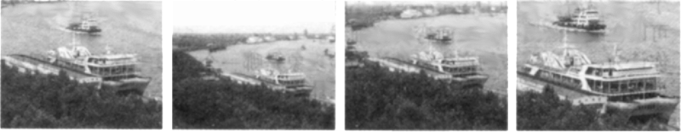42、为了探究声的产生条件，有人建议利用以下几个实验现象。
图3焦距不同的四种照相机
甲
乙
丙
丁
图4不同相机拍摄的不同照片
A
B
C
D
甲、放在钟罩内的闹钟正在响铃，把钟罩内的空气抽去一些后，铃声明显减小。
乙、使正在发声的音叉接触水面，水面溅起水花。
丙、吹笛子时，手指按住不同的孔便会发出不同的声音。
丁、在吊着的大钟上固定一支细小的笔，把钟敲响后，用纸在笔尖上迅速拖过，可以在纸上画出一条来回弯曲的细线。
你认为，能说明声的产生条件的实验现象是哪一个或哪几个？其他现象虽然不能说明声的产生条件，但是分别说明了什么问题？

43. 下列有关激光应用的说法中，错误的是： [ ]
A. 利用激光进行室内照明； B. 利用激光进行通信；
C. 利用激光加工坚硬的材料； D. 利用激光进行长距离测距。
44. 将筷子竖直插入装水的玻璃杯内，从俯视图中的P点沿水平方向看到的应该是下面哪个图中的情形？
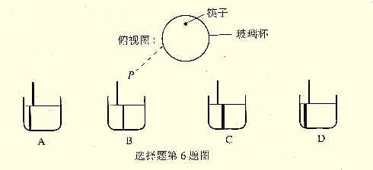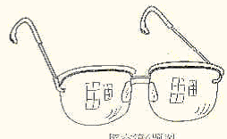 [ ]
45. 李东同学在桌面上的近视眼镜上看到自己身后同一个窗户的两个像，如上图。这两个像是 像（填“实”、“虚”），是 面镜（填“平”、“凸”、“凹”）所成的像。其中较大的像是镜片上离李东较 的玻璃面 （填“近”、“远”）所成的。
46气象站测量气温用的温度计装在百叶箱中。百叶箱是什么颜色的？为什么？如果装在封闭的箱子中会有什么弊病？为什么？如果露天放置会有什么弊病？为什么？

47．许多照相机镜头到胶片的距离是可调的。某次拍摄前摄影师已经把相机“调焦”，使被摄者在胶片上形成了清晰的像。如果在拍摄前被摄者移动了位置，他和摄影者的距离变大，为使他在胶片上仍然形成清晰的像，镜头与底片的距离应该[ ]
A．变小 B．变大 C．先变小后变大 D．先变大后变小
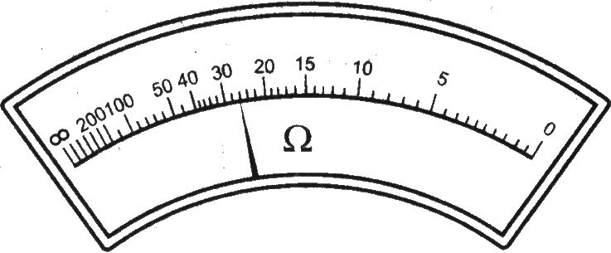
48．上图是一个电表的表盘。也许你没有学过这种电表的用法，但根据所学的其他电表的读数方法，你也能知道，它的示数是 ，单位是 。
49、照相时，选择不同的“光圈’’以控制镜头的进光面积；选择不同的快门速度，以控制镜头的进光时间。两者结合的目的是使底片受到的光照能量保持一定，光照能量过得到好照片。下面的表格是某种情况下光圈与快门的几种正确组合。在“快门”一行中，“15”表示快门打开的时间是s，依此类推；在“光圈”一行中，“16”表示镜头透光部分的直径等于镜头焦距的，依此类推。计算光圈一行的最后一格应填的数字。
光圈 | 16 | ll | 8 | 5.6 | 4 | 2.8
快门 | 15 | 30 | 60 | 125 | 250 | 500 | 1000
50．电视机的开启和关闭可以通过遥控器实现。遥控器用来控制电视机的是
A．红光 B．红外线
C．紫光 D．紫外线
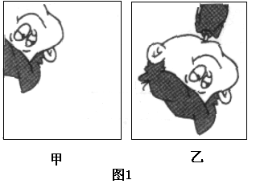
51．在儿童乐园，摄影师给卡通人照相，在对焦时，发现毛玻璃上卡通人像的位置如图1甲所示。为了使毛玻璃上卡通人像的位置如图1乙所示，摄影师应当将镜头适当地
A．向下并且向左移B．向下并且向右移
C．向上并且向左移D．向上并且向右移
52、小峰身高1.70cm，眼睛距头顶8cm，直立在水平地面上照镜子。如果他想从竖直挂在墙上的平面镜里看到自己的脚，这面镜子的底边离地面的高度不应超过_______m。

53、小汽车的前挡风玻璃有一定的倾斜角度，而卡车、公交车等大型车辆的前挡风玻璃却几乎是竖直的。请用光学知识分析小汽车前挡风玻璃这样安装的原因（可以画图说明）。

54.小明拿着一个直径比较大的放大镜伸直执行手臂观看远处的物体，可以看到物体的像，下面说法中正确的是：（ ）
A.射入眼中的光一定是由像发出的 B.像一定是虚像 C.像一定是倒立的 D.像一定是放大的

55.生物显微镜的镜筒下面有一个小镜子，用来增加进入镜筒的光强。如果小镜子的镜面可以选择，在生物课上使用时，效果最好的是：（ ）A.凹型镜面 B.凸型镜面 C.平面镜面 D.乳白平面

56.下图是根据广西北海市一家宾馆中所挂钟表的照片绘制的示意图，图中秒针、分针和标有24个数字的转盘都沿顺时针方向转动。根据钟表的示数，这张照片是在北京时间（按24小时制计时）______时______分______秒拍摄的。
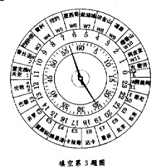
57.音乐厅正确音乐会，男中音在放声高歌，女高音轻声伴唱，又有多种乐器伴奏，这时男中音的________比女高音的大，而女高音的________比男中音的高。音乐会的声音我们听起来有丰富的立体感，这主要是由于人的听觉具有________效应。
58.近视眼镜的镜片是一个________透镜，它和眼球中相当于透镜的那部分的综合作用使得这个“照相机”的“镜头”的焦距变________了。
59．为了防盗，在门上装上一个“猫眼”，使屋内的人能看清屋外的人是一个正立缩小的像，屋外面的人却看不清屋内的人，则“猫眼”应该是： [ ]A．凸镜 B．凹镜C．凹透镜 D．凸透镜
60．在暗室的红灯下看一张白纸和白纸上的红字，得到的感觉是： [ ]
A．纸是白色的，字能看清楚B．纸是白色的，字看不清楚
C．纸是红色的，字能看清楚D．纸是红色的，字看不清楚
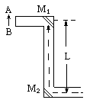
61、用两块平面镜做成如图所示的潜望镜，两平面镜中心的距离为L，现在用此潜望镜观察正前方一物体AB，那么人从潜望镜中看到AB的像距物体AB的水平距离是多少？（作图并说明）
62．将鼓轻敲一下，然后重敲一下，两次敲出的声音相比是： [ ]
A．音调改变B．响度改变C．音色改变D．三项均不变
63．放映幻灯时，为了在屏幕上得到更大的像，那么应采取的措施是： [ ]
A．幻灯机离屏幕远一些，镜头与幻灯片的距离调小一些
B．幻灯机离屏幕远一些，镜头与幻灯片的距离调大一些
C．幻灯机离屏幕近一些，镜头与幻灯片的距离调大一些
D．幻灯机离屏幕近一些，镜头与幻灯片的距离调小一些
64、太阳和月亮位于如图3所示的位置，请你根据光的直线传播规律，在图中画出当地球上的人分别位于什么空间区域时，可以看到日全食、日偏食和日环食。
65、小华在假期探望外祖母，他乘坐火车时发现，每经过铁轨接头处，车身都要振动一次，他还发现，火车进山洞前的一瞬间要鸣笛一次。小华恰好坐在车尾，从听到笛声到车尾出洞，小华共数出84次车身振动，所用的时间是1分45秒。若车身总长175米，每节铁轨长12.5米，山洞的长度是多少？当时火车的速度是多少？（设火车一直匀速直线行驶，声音在空气中的传播速度是340米/秒。）
66、摄影胶片的感光能力一定时，要获得正确的曝光的底片，镜头的透光面积和曝光时间的组合就是一定的。镜头的透光面积由叫做“光圈”的机构控制，通常用22、16、11、8、5.6、4、2.8等数字代表，22就表示此时镜头透光的直径是它的焦距f的 ，依此类推。曝光时间的长短由叫做“快门”的机构控制，通常用500、250、125、60、30、15等数字代表，500就表示此时曝光的时间是 s，依此类推。现在通过试摄已经知道，光圈、速度的最佳曝光组合是11、15，如果为了其他需要而必须选用5.6的光圈，试计算应该选用的快门速度。
67、网球拍的拍面有若干条经线和纬线，它们组成了一个正方形的小格。如果光源安装在天花板，球拍在光源正下方，要使经线和纬线在地面的影呈如下所列的形状，应该用什么样的光源，怎样放置球拍？
（１）影为正方形格子，边长放大到约为原来的2倍。
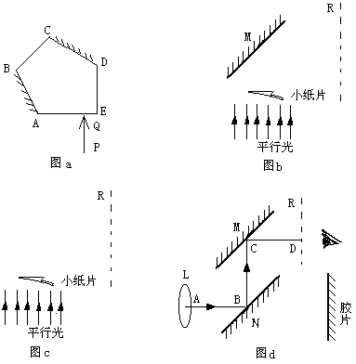（２）影为矩形（不是正方形）。
（３）影为若干条平行的直线。
（４）无论怎样放置球拍都看不清经线和纬线的影

68、有一种五角棱镜实际上是一个玻璃棱柱，几个平面都经过精密磨光，是一种常用的光学器件，图a是它的横截面图。图中∠Ａ＝∠Ｂ＝∠Ｃ＝∠Ｄ＝１１２．５º，∠Ｅ＝９０º，ＡＢ和ＣＤ两个平面外侧镀银。
．如图a 所示,一束平行光线ＰＱ垂直射入ＡＥ平面，画出它射入棱镜后直至射出的路径，标出在每一个镀银界面上的入射角。
．如图b所示，一束平行光以４５的入射角射向平面镜Ｍ。如果用一个箭头形小纸片“ ”挡光，请在磨砂玻璃Ｒ上以箭头标出纸片的影。设光源、小纸片的方向和磨砂玻璃的位置都不变（图C），用上述五角棱镜代替平面镜，如果也要在磨砂玻璃上得到小纸片的影，应该怎样放置这个棱镜？在图C中作出五角棱镜位置的示意图并以箭头标出磨砂玻璃上的影。
．图ｄ是一种单镜头反光相机的示意图,镜头Ｌ的焦距f满足关系式f<AB＋BC＋CD<2f。取景时来镜头的光经过两个小平面镜M.N的反射后在磨砂玻璃R上成像（曝光时小镜M向上弹起,处于水平位置,来自镜头的光在胶片上成像）。试作简图分析，这种取景器的最大缺点是什么，提出解决办发。
69、当你背对着路灯向前匀速行走时，定量分析你的身影长度变化的规律。
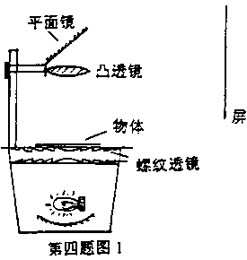70、教学中常用的投影仪的结构如图1所示，在水平放置的凸透镜的正上方有一与水平成45°角的平面镜，右边竖直放一屏幕．物体的光线经凸透镜和平面镜后，可在屏上成一清晰的像。图2是这一装置的示意图，A″B″是物AB的像．图中BO_{l}=30cm, O_{l}O₂=20cm，O₂O₃=90cm．
．对凸透镜而言，物距和像距各是多少?
．在图2中画出物AB的成像光路图．
．若将凸透镜向上移动一点，像将向何方移动?
．说明螺纹透镜的作用．

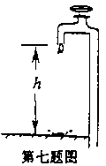71、小刚家的一个水龙头拧不紧，水一滴一滴断续地滴落到地上。小刚发现，在耳朵听到前一滴水滴在地上的声音的同时，看到下一滴水刚好开始下落(如图)。他为了测算水滴下落的平均速度和一天来浪费的水量，找来了秒表和卷尺。首先量出水龙头口离地面的高度h，再用秒表计时，计时的方法是：当听到某一水滴滴在地上的声音的同时，开启秒表开始计时，并数“1”，以后每听到一声水滴声，依次数“2、3、……”，一直数到“n”时，按下秒表停止计时，读出秒表的示数为t。
．写出用上述测量量表示水滴在空中运动的平均速度v的表达式。
．小刚测得h=l米，当数到n=20时秒表的示数t=8．7秒，则水滴下落的平均速度v是多少?
．若每滴水质量是o．25克，则一昼夜要浪费多少水?
．小刚为了进一步找出水滴下落的平均速度v和下落高度h的关系，又做了以下实验：找来一块挡板，让水滴落到挡板上。改变挡板和水龙头口之间的距离h，并仔细调节水龙头滴水的快慢，使得耳朵听到前一滴水滴在挡板上的声音的同时，下一滴水刚好开始下落.计时方法仍和上面一样．他从实验中又获得了如下表所示的6组数据(连同上面的一组共有7组数据)．请你帮助小刚继续完成以下的工作：<1)把这些数据分别标示在(甲)(乙)两个坐标系中，并作出相应的图象．其中(甲)的纵坐标是水滴在空中运动的平均速度v.(乙)的纵坐标是水滴在空中运动的平均速度的平方，即v2，它们的横坐标都是高度h。(2)根据图象写出V与h的函数关系．
次数 | 1 | 2 | 3 | 4 | 5 | 6
高度／h(米) | 0．2 | 0．3 | 0．4 | 0．5 | 0．6 | 0．8
平均速度v(米／秒) | 0．97 | 1．l9 | 1．38 | 1．54 | 1．68 | 1．95
72． 考虑到声音传播的速度远小于光的传播速度这一因素，上面测出的水滴的平均速度会有二定的误差，测量值与真实值相比，是偏大还是偏小?为什么?

73．在一些街道拐弯处，由于有建筑物挡住了汽车司机和行人的视线，在路边适当地方安装一个大镜子，这镜子应是 [ ]
A．凸透镜 B．凹透镜 C．凸镜 D．凹镜
74．金鱼缸里养有一条金鱼，当人站在缸的右上方观察金鱼时，看到金鱼的像所在位置与金鱼的实际位置的关系是 [ ]
75．夏天在树下乘凉，阳光透过浓密的树叶在地上形成一片树影，在树影里找不到任何一片树叶的影子，却看到一些圆形的光斑。这些光斑是______，它是根据______的原理形成的。
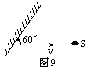
76．平面镜沿水平方向以大小不变的速度v移向点光源S，运动中镜面始终保持与运动方向成60°角，如图9
所示，则S在镜中的像S′移动的速度和方向是 [ ]
A．以速度v水平向右移动
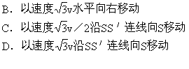
77（多选题）一凸透镜的焦距为12厘米，物体直立在它的主轴上距焦点6厘米处，则可能成
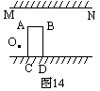
A．放大、正立的虚像B．放大、倒立的实像C．缩小、倒立的实像D．与物体一样大小的正立虚像
78．如图14所示，水平地面上有一障碍物ABDC，较大平面镜MN在某一高度水平放置，试用作图法求出眼睛位于O点从平面镜中所能看到障碍物后方地面的范围。如果想在原处看到更大范围的地面，水平放置的镜子的高度该怎样改变？
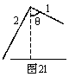
79．将一根粗细均匀的铁丝弯成直角，两直角边边长之比为2：1，将角顶放在一光滑细钉上（如图21所示），当直角铁丝静止时，短边和竖直方向的夹角θ的正切等于______。
80．一张在湖边拍摄的照片如图2所示。因为湖水平静，岸上景物与湖中倒影在照片上十分相似。下列几种方法中，不能用来区分真实景物与它在湖中的倒影的方法是 [ ]
A．倒影比真实景物略暗一些B．倒影比真实景物的清晰度略差一些
C．倒影中人物排列的左右位置与拍照时的真实位置相反
D．倒影中人物的身高比真实人物略大一些
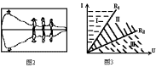
81．宇航员登上月球后，抬头仍能看到天上一轮红日，但其它周围的景象应是 [ ]
A．一片黑夜，能看见星星，但不闪烁B．一片黑夜，能看见星星，且星星闪烁
C．一片明亮，无法看见星星D．一片天蓝色，能看见地球和星星
82．雨过天晴，天空中有时会出现一道弧形彩虹，从弧形彩虹的内侧到外侧的颜色顺序依次是____________。

83.如图3所示，一条光线通过凸透镜主轴上焦点F以外的M点射向凸透镜，入射光线与主轴的夹角为θ.当θ角逐渐增大时，入射光线的折射光线[ ]
A.可能与主光轴平行 B.与主光轴的交点将远离光心
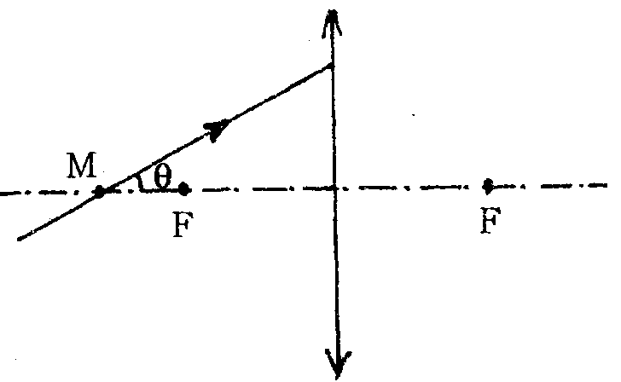
C.与主光轴的交点将向光心移动 D.与主光轴的交点位置不变
84.如图6所示，在凸透镜L的左侧垂直主轴放置一物体AB，当用黄光照射物体AN时，恰在透镜L右侧光屏P上得一清晰的像现改用绿光照射物体AB，仍要在P上得到清晰的像，下列方法不可行的是[ ]
A.保持物体AB和透镜L不动，将光屏P适当向左移
B.保持物体AB和光屏P不动，将透镜L适当向右移
C.保持光屏P和透镜L不动，将物体AB适当向右移
D.保持透镜L不动，将物体AB适当向左移，同时将光屏P适当向右移
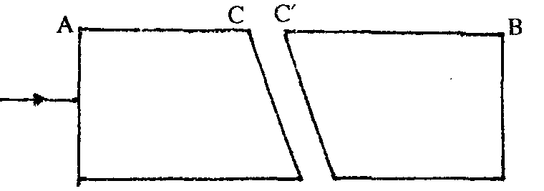
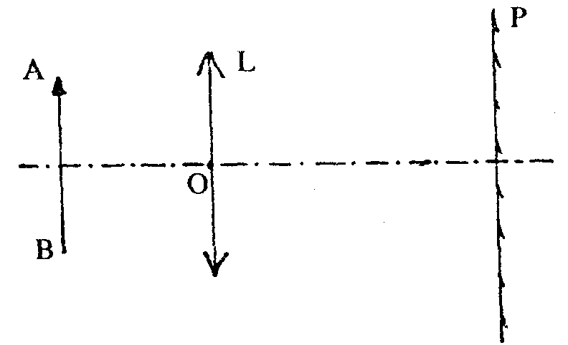
85、如图12所示，将长方形玻璃砖沿某一方向切开，且分开一小段距离，在切面C和C`间填充某种透明均匀介质，一束光从左侧面A垂直射入，从右侧面B射出.试问出射光线与入射光线是否平行，并简要说明理由.
86、
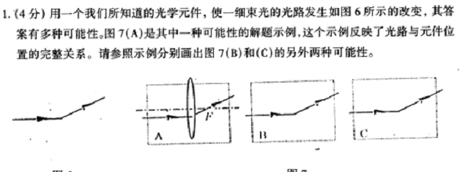

87、如图1所示，平面镜M₁和M₂的夹角为60°，物点s经这两块平面镜所成的清晰像共有( )．
A．2个 B．3个 C．4个 D．5个
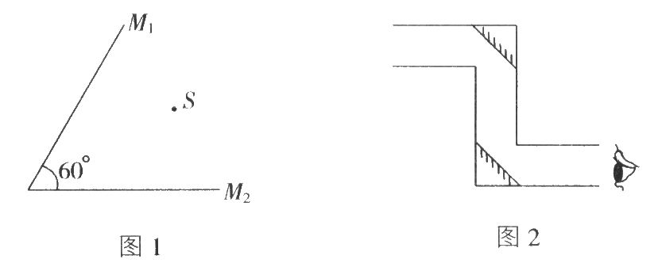
88．如图2是潜望镜的示意图，观察者通过该潜望镜看到的物体的像的情况是( )．
A．同实际物体上下、左右关系都是一致的 B．同实际物体的上下、左右关系都是相反的
C．同实际物体的上下关系是一致的，而左右关系是相反的
D．同实际物体的上下关系是相反的，而左右关系是一致的

89．有一个老先生的视力不行了，常常要借助于放大镜来读书看报．有一次，他想用量角器测量书上所画的三角形的一个角的角度，但是看小清．于是取了一个放大倍数为5倍的放大镜，在放大镜的帮助下，他顺利地摆放好量角器，并读出了这个角度是25度．那么，被测的这个角的实际角度是_______度．

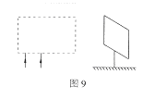
90．如图9，虚线框内有两个光学元件．一束平行光由下向上射入虚线框内，经两个光学元件作用，结果在虚线框右侧的光屏上得到了一个细亮的光点．
请在虚线框内画出这两个光学元件．(位置大致正确)

91．如图所示，蜡烛从距凸透镜40厘米的A点出发，沿主轴经B、C到达D点，当它移动到B点时，所成的像正好与烛焰等大，已知AB=BC=CD=10厘米，则： [ ]A．在蜡烛移动过程中，所成的像越来越大
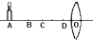
B．蜡烛移动过程中，所成的像都是倒立的 C．蜡烛从C移动到D的过程中所成的像是虚像 D．蜡烛移动过程中所成的像有实像也有虚像

92．放映幻灯时，为了在屏幕上得到更大的像，应采取的措施是
A．幻灯机离屏幕远一些，镜头与幻灯片的距离调小一些。B．幻灯机离屏幕远一些，镜头与幻灯片的距离调大一些。C．幻灯机离屏幕近一些，镜头与幻灯片的距离调大一些。D．幻灯机离屏幕近一些，镜头与幻灯片的距离调小一些。

93．医院手术室常装备一只无影灯，这种灯是将若干个 很大的灯在灯盘上排成球冠状、形成一个区域较大的 ，若甲灯照不到的区域，其它灯能 到，所以不会有影子。

94．小明带的是近视眼镜-200度，该镜的额焦度为 ，焦距是 ，是 镜。

95
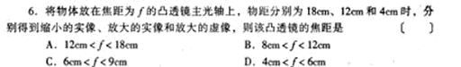
96、如图9所示，光线AB是点光源S射向平面镜的一条光线SC的反射光线。清画出平面镜M和像S′的位置。
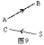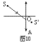
97、图10中S′为S的像点。请画出凸透镜的焦点及光线SA的折射光线。
98、幻灯机镜头到屏幕的距离为2.5m，当调节幻灯机镜头使幻灯片到凸透镜的距离为30㎝时，恰好能在屏幕上得到清晰的像，则该幻灯机的凸透镜的焦距可能是：（ ）
A、40㎝ B、30㎝ C、20㎝ D、10㎝
99、如图5所示，一束与主光轴平行的光束宽度为a，照射到一个焦距为f的凸透镜上，在凸透镜后面放一个垂直于主轴的光屏，测得在光屏上形成光斑的宽度为b，则光屏到凸透镜的距离为（ ）
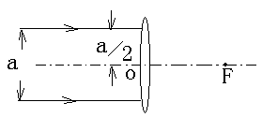
A、（1＋a／b）f B、（1＋b／a）f
图5
C、（1－a／b）f D、（1－b／a）f

100、用幻灯机放映幻灯片时，要在银幕上得到正立的像，幻灯片应 插；如果银幕上成的像偏小，应把幻灯机与银幕间的距离调 ；同时把幻灯片与银幕的距离调 。

101、在图4中，P是一个光屏，屏上有直径d=5cm的圆孔；Q是一块平面镜，与屏相向平行放置；Q_{l} Q₂是过圆孔中心0垂直于Q的直线．P和Q都足够大．现在0₁0₂上置一强点光源S，依图中标出的距离，求平面镜上的反射光在屏上照亮的面积有多大?
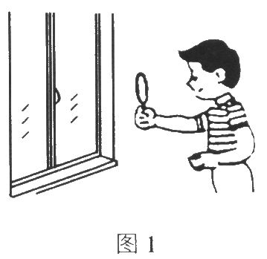
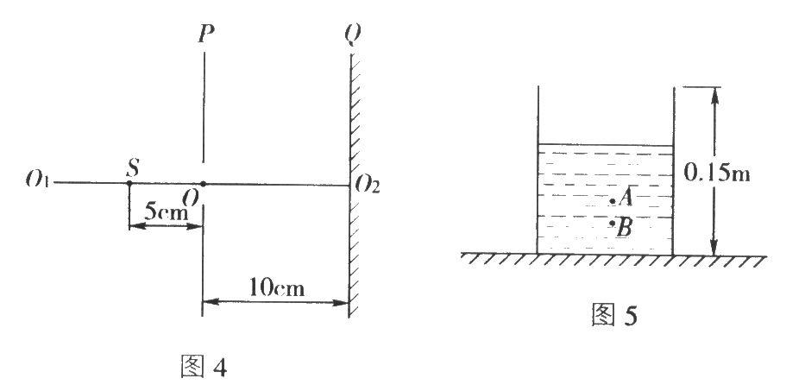

102．如图1所示，手握放大镜，隔着放大镜看物体，则看到的( )．
A．只能是正立放大的像 B．只能是倒立缩小的像
c．只能是倒立放大的像 D．前三种像都可以看到

103（多选）．图4所示的两条逐渐靠拢的光线AB和CD未相交前照到某光学器材上．将改变传播方向．能使这两条光线改变传播方向仍然能够相交的光学器材可能是( )．
A．凸透镜 B．凹透镜 C．平面镜 D．凹面镜
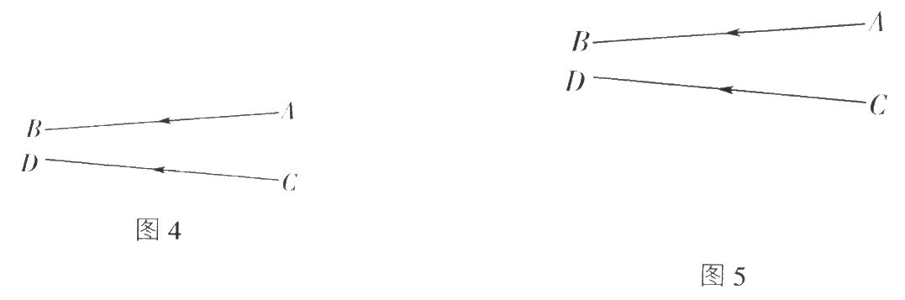
104多选．沿凸透镜的主轴将物体从焦点匀速移向无限远处．在移动的过程中，通过凸透镜所成像的变化情况正确的是( )．
A．像的位置从无限远处移到焦点，移动速度先快后慢 B．像的大小是由大变小
c．先成倒立放大的实像，后成正立放大的虚像 D．先成倒立放大的实像，后成倒立缩小的实像

